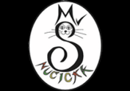
Mateřská škola Nučická – Praha 10

hledá do svého týmu
* UČITELKU/ UČITELE *
Na hlavní pracovní poměr při plném úvazku.
Nástup od 26.8.2024
Požadujeme:
* Požadujeme vzdělání dle § 6 odst.2, Zákona č.563/2004Sb.
* Trestní bezúhonnost, schopnost týmové práce, empatie.
* Nabízíme platový tarif dle NV 341/2017 Sb. platných předpisů.
Svůj životopis zasílejte na adresu: dagmar.stovickova@msnucicka.cz

